2017 年度部门决算

南宫市王道寨学区

南宫市王道寨学区

2018 年1 0月

目 录

第一部分 南宫市王道寨学区概况

一、部门职责
二、部门决算单位构成
第二部分 南宫市王道寨学区 2017 年度部门决算报表

- 收入支出决算总表
- 收入决算表
- 支出决算表
- 财政拨款收入支出决算总表
- 一般公共预算财政拨款支出决算表
- 一般公共预算财政拨款基本支出决算经济分类表
- 政府性基金预算财政拨款收入支出决算表
- 国有资本经预算财政拨款支出决算表
- “三公”经费等相关信息统计表
十、 政府采购情况表
第三部分 南宫市王道寨学区 2017 年部门决算情况说明

- 收入支出决算总体情况说明
- 收入决算情况说明
- 支出决算情况说明
- 财政拨款收入支出决算总体情况说明
- “三公”经费支出决算情况说明

六、预算绩效管理工作开展情况说明
七、其他重要事项的说明
1.会议费支出情况
2.培训费支出情况
3.机关运行经费情况
4.政府采购情况
5.国有资产占用情况
6.资产负债情况
7.其他需要说明的情况

第四部分 名词解释

第一部分 南宫市王道寨学区部门概况

一、部门职责
1、贯彻执行党和国家、省、市有关教育工作的方针、政策和法规，落实科教兴市的发展战略，拟订教育工作的规章制度和实施意见，并对落实贯彻情况进行指导、检查。
2、巩固提高“普九”水平。建立健全文化户口册（包括外来务工暂住户口的文化户口册），做好学龄人口在校生就学和文化户口册动态管理工作；组织学龄儿童少年入学(包括解决流动人口子女接受义务教育问题)。做好学前、小学入学组织工作，全面提高教育质量；严格控制义务教育阶段学生辍学，落实控辍保学工作责任制和辍学学生报告制，做好动员辍学学生复学工作；积极开展扶困助学活动，扶持家庭经济困难学生接受义务教育，保证适龄儿童少年全部接受义务教育。
3、积极发展学前教育。大力发展以社区为依托，公办与民办相结合的多种形式的学前教育和儿童早期教育服务；加强乡中心幼儿园建设并发挥其对村办、私立幼儿园(班)的指导作用。
4、建立乡、村成人教育网络。成人教育学校、社区教育中心具备实用技术培训条件，有机构、有制度；以农村劳动力转移为培训重点，与中职学校联合办学。
5、负责所辖学校的安全工作，协调有关部门做好维护学校治安，治理校园周边环境，做好未成年人违法犯罪的预防工作；优化未成年人成长的社会环境，保障学校的正常教育教学秩序。
6、努力提高教师的政治和经济待遇，维护教师合法权
7、依法监督本乡学校收费工作，依法禁止有关部门和单位向学校或通过学校向学生摊派和搭车收费，并对辖区内出现的教育乱收费行为进行检查。
8、承办市教育局和乡政府交办的其他事项。
二、部门决算单位构成
1、南宫市王道寨学区（事业单位）

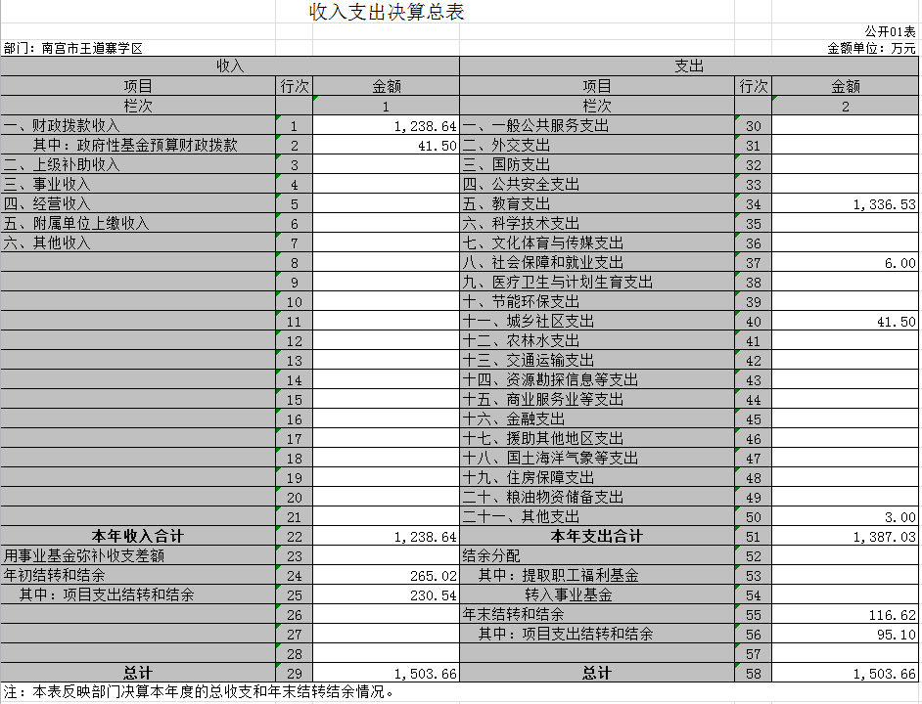第二部分 南宫市王道寨学区 2017年度部门决算报表

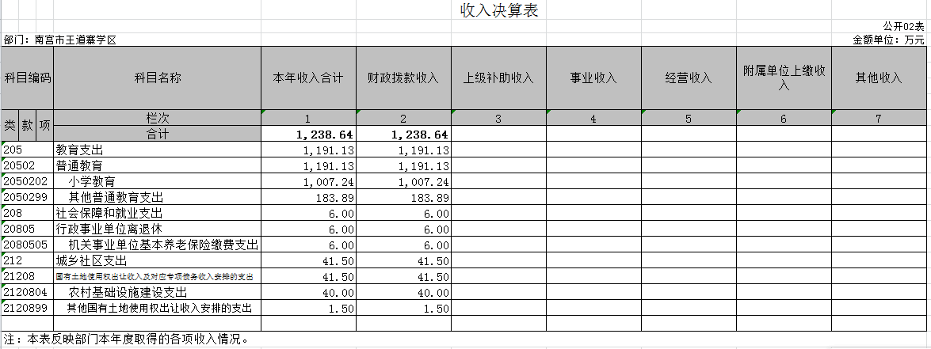

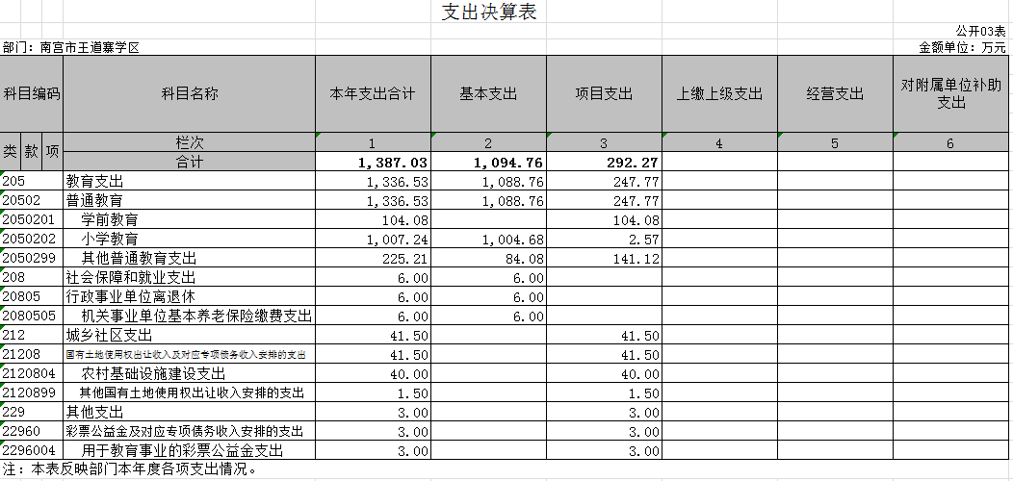

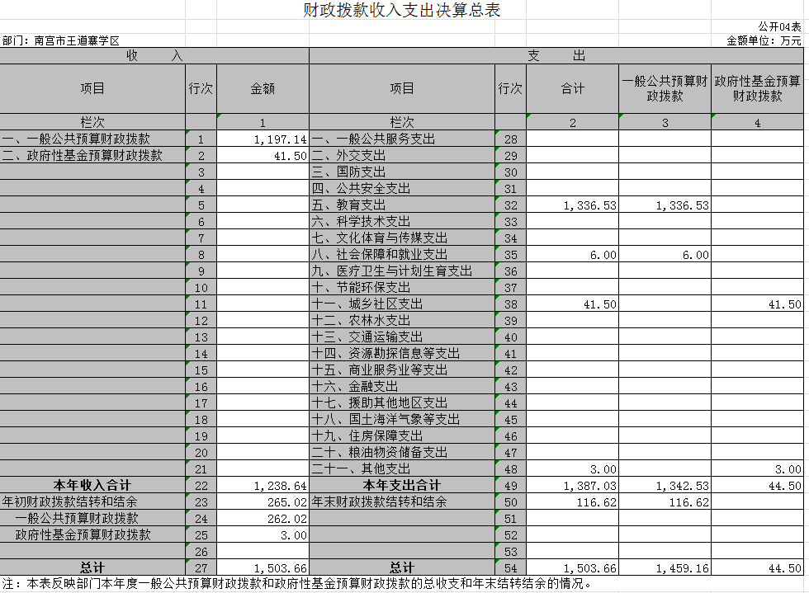

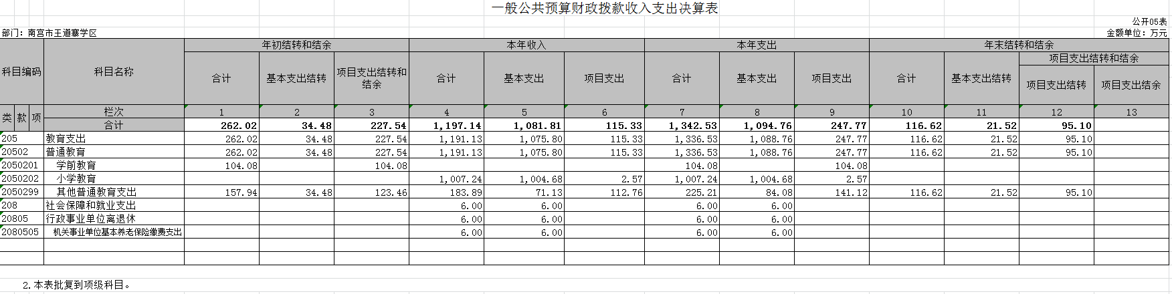

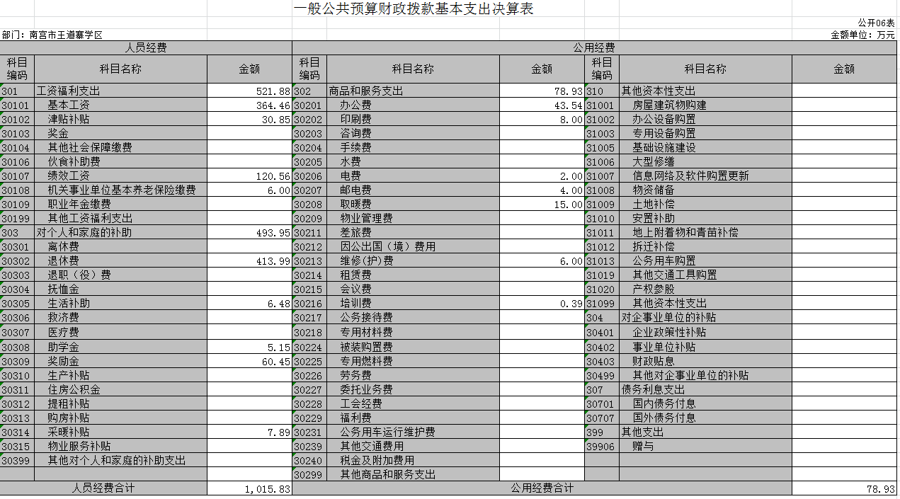

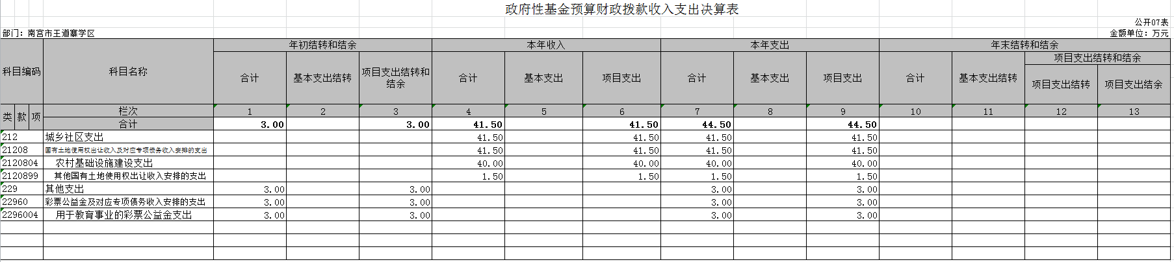

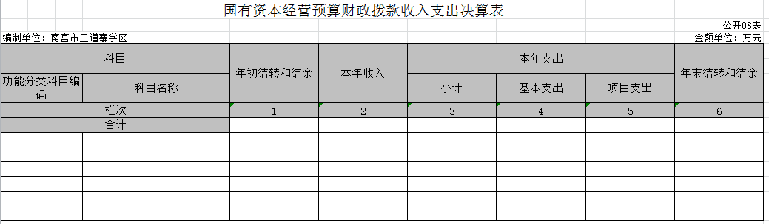
注：此表为空表列示

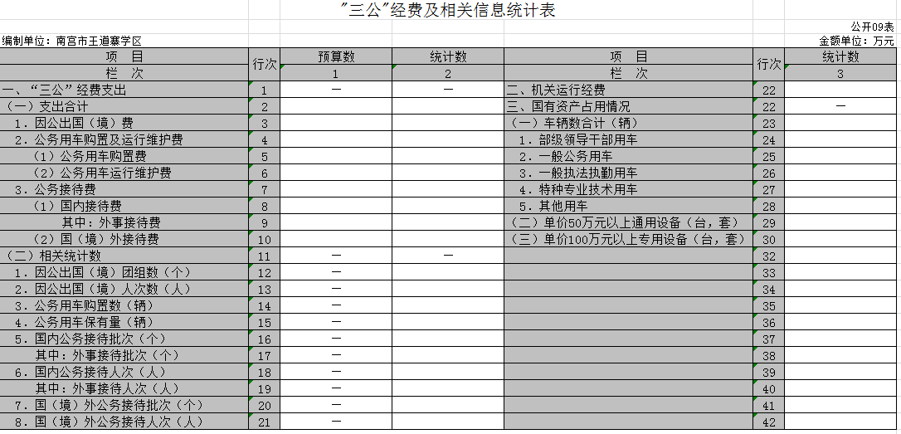
注：此表为空表列示

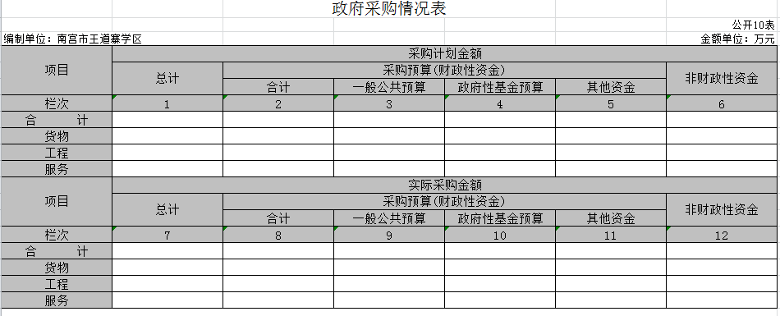
注：此表为空表列示

第三部分 南宫市王道寨学区
2017年部门决算情况说明

一、收入支出决算总体情况说明

2017年度预算收入为1007.84万元，预算支出为1007.84万元，其中：基本支出1007.84万元。2017年度预算安排较上年度减少248.61万元，降幅为19.78%，主要原因是财政拨款收入项目经费减少。
2017年年末结转和结余为116.62万元,较上年度减少148.4万元,减幅为56%,主要是年末部分项目经费支出。
二、收入决算情况说明

2017年度财政拨款收入决算为1238.64万元，年初预算财政拨款收入为1007.84万元，增加了230.8万元，增幅为22.9%.
2017年度财政拨款收入决算为1238.64万元，2016年度财政拨款收入决算为 1271.36万元，减少了32.72万元，减幅为2.57%，主要是减少了项目。
三、支出决算情况说明

2017年度财政拨款支出决算为1387.03万元，年初预算财政拨款支出为1007.84万元，增加了379.19万元，增幅37.62%，主要是项目支出增加。
2017年度财政拨款支出决算为1387.03万元，2016年度财政拨款支出决算为1133.33万元，增加了253.7万元，增幅为22.39%，主要是项目经费增加。
2017年年初预算支出为1007.84万元，其中：基本支出1007.84万元。
2017年度总支出决算为1387.03万元，支出决算按照经济分类情况：工资福利支出521.88万元，商品服务支出78.93万元，对个人和家庭的补助支出493.95万元，基本建设支出247.77万元，其他资本性支出支出44.5万元。按照支出性质情况：基本支出1094.76万元，项目支出247.77万元。
四、财政拨款收入支出决算总体情况说明

（一）收入支出预算安排情况
2017年度财政拨款收入预算安排为1007.84万元，财政拨款预算支出1007.84万元，其中：基本支出1007.84万元。2017年度预算安排较上年度减少248.61万元，降幅为19.78%，主要原因是财政拨款收入项目经费减少。
收入支出预算执行情况
1、收入支出与预算对比分析
2017年度财政拨款收入决算为1238.64万元，年初预算财政拨款收入为1007.84万元，增加了230.8万元，增幅为22.9%。
2017年度财政拨款收入决算为1238.64万元，2016年度财政拨款收入决算为 1271.36万元，减少了32.72万元，减幅为2.57%，主要是减少了项目。
2017年度总支出决算为1387.03万元，支出决算按照支出经济分类情况：工资福利支出521.88万元，商品服务支出78.93万元，对个人家庭支出493.95万元，基本建设支出247.77万元，其他支出44.5万元。按照支出性质情况：基本支出：1094.76万元，项目支出：247.77万元。
- 收入支出结构分析
（1）2017年度决算总收入为1238.64万元，其中：一般公共预算收入1197.14万元，占96.64%，总收入较上年度减少74.22万元，降幅为5.99%，主要是本年余额减少。政府性基本预算拔款增加41.5万元，占3.36%，较上年度增加41.5万元，增幅为3.36%。
（2）2017年度决算总支出为1387.03万元，其中：基本支出1094.76万元，占78.93%；项目支出292.27万元，占21.07%。
（3）2017年末结转和结余为116.62万元,较上年度减少148.4万元,减幅为56.5%,主要是支出了上年度的结余的项目支出。
五、“三公”经费支出决算情况说明
2017 年核定我单位一般公共预算财政拨款“三公” 经费支出预算数 0万元。
- “三公”经费与上年度对比分析 单位：万元
名称 | 2016年 | 2017年 | 增减额 | 增减幅
因公出国（境）费 | 0 | 0 | 0 | 0%
公务用车运行维护费 | 0 | 0 | 0 | 0%
其中：公务用车购置费 | 0 | 0 | 0 | 0
公务用车运行维护费 | 0 | 0 | 0 | 0%
公务接待费 | 0 | 0 | 0 | 0%
合计 | 0 | 0
本单位无相关情况没有这方面的支出，与上年度一样为0万元。上下年度支出对比平衡，无增减变化。
- “三公”经费支出预决算分析 单位：万元
名称 | 预算 | 决算 | 增减额 | 增减幅
因公出国（境）费 | 0 | 0 | 0 | 0%
公务用车运行维护费 | 0 | 0 | 0 | 0%
其中：公务用车购置费 | 0 | 0 | 0 | 0
公务用车运行维护费 | 0 | 0 | 0 | 0%
公务接待费 | 0 | 0 | 0 | 0%
合计 | 0 | 0
2017年财政部门核定我单位一般公共预算财政拨款“三公”经费支出预算数为 0万元，其中：因公出国（境）费0万元、公务用车购置及运行维护费 0 万元、公务接待费0万元。2017年我单位“三公”经费实际支出0万元，公务用车购置及运行维护费0万元、公务接待费0万元，与年初预算相比增减额为0万元，增减幅为0。主要原因是本单位无相关情况没有这方面的支出。
六、预算绩效管理工作开展情况说明

（一）总体情况
2017年，我单位紧紧围绕县委县政府和教育局决策部署，预算安排各项资金，强力推进教育管理改革，扎实推进学校规范化建设，加快构建覆盖全镇的教育服务体系，全力抓好小学义务教育工作，为南宫的教育发展做出了贡献。
（二）绩效自评开展情况及绩效目标的完成情况
我单位共组织对2017年度预算项目进行了预算绩效评价。绩效评价结果：2017年度预算项目立项符合相关管理规定，绩效目标合理，绩效指标清晰，表述准确；项目业务管理制度较健全，业务监控有效性较好；财务管理制度规范，并建立了相应的财务审核及监控措施和手段，内部控制严格有效；项目任务完成质量较好，具有时效性；项目绩效成果很好，社会效益显著。
七、其他重要事项的说明

（一）会议费支出情况
2017年会议费支出为0万元，2016年会议费支出为0万元，比上年减少0万元，减幅为0%。 严格执行会议费支出的有关规定，控制数量和规模，厉行节约，减少开支。
（二）培训费支出情况
2017年培训费支出为0.39万元，2016年度培训费支出0.64万元，较上年有所减少0.25万元，减幅为38.85%。
- 机关运行经费情况
本单位无此相关经费。
- 政府采购情况
本年度没有政府采购。
（五）国有资产占用情况
截止2017年12月31日，本单位共有车辆0辆。单价50万元以上的设备0台（套），单价100万元以上的设备0台（套）。
2017年初资产总值878.12万元，年末729.72万元。年末资产中，流动资产116.62万元，固定资产613.1万元。固定资产中，房屋600万元、其他固定资产13.1万元（主要为通用设备、专用设备、办公家具及用具装具等）。
- 资产负债情况
2017年，总资产为729.72万元，净资产为613.1万元。较上年相比，资产减少148.4万元，减幅为20.33%，原因是流动资产大幅减少。
（七） 其他需要说明的问题
我单位不涉及《政府采购情况表》 、《“三公”经费及相关信息统计表》和《国有资本经营预算财政拨款收入支出决算表》，因此均为空表。

第四部分 名词解释
一、部门决算
部门决算是指行政事业单位按照相关编审要求向财政部门报送的，用以反映本部门、单位财务收支状况和资金管理状况的 总结性文件。
二、财政拨款收入
本年度从本级财政部门取得的财政拨款，包括一般公共预算 财政拨款和政府性基金预算财政拨款。
三、其他收入
指除“财政拨款收入”、“事业收入”、“经营收入”等以外的 收入。
四、年初结转和结余
指以前年度尚未完成、结转到本年仍按原规定用途继续使用的资金，或项目已完成等产生的结余资金。
五、年末结转和结余
指单位按有关规定结转到下年或以后年度继续使用的资金， 或项目已完成等产生的结余资金。
六、基本支出
填列单位为保障机构正常运转、完成日常工作任务而发生的 各项支出。
七、“三公”经费
指部门用财政拨款安排的因公出国（境）费、公务用车购置及运行费和公务接待费。其中，因公出国（境）费反映单位公务出国（境）的国际旅费、国外城市间交通费、住宿费、伙食费、 培训费、公杂费等支出；公务用车购置及运行费反映单位公务用车购置支出（含车辆购置税）及租用费、燃料费、维修费、过路过桥费、保险费、安全奖励费用等支出；公务接待费反映单位按规定开支的各类公务接待（含外宾接待）支出。
八、机关运行经费
指为保障行政单位（包括参照公务员法管理的事业单位）运行用于购买货物和服务的各项资金，包括办公及印刷费、邮电费、差旅费、会议费、福利费、日常维修费、专用材料以及一般设备购置费、办公用房水电费、办公用房取暖费、办公用房物业管理费、公务用车运行维护费以及其他费用。
九、一般公共服务支出 一般公共服务支出是指反映预算单位一般公共服务的支出。
十、其他交通费用 填列单位除公务用车运行维护费以外的其他交通费用。如飞机、船舶等的燃料费、维修费、过桥过路费、保险费、出租车费用、公务交通补贴等。
十一、社会保障和就业支出
社会保障和就业支出是指预算单位在社会保障和就业方面的支出。
十二、一般公共预算财政拨款收入
事业单位收到的本级财政地方公共预算收入资金，一般指本级财政上缴中央和省级财政后剩余的财政收入资金。
十三、事业收入
事业单位开展专业业务活动及辅助活动所取得的收入。它属于事业单位的收入。
十四、项目支出行政单位为完成特定的工作任务或事业发展目标，在基本的预算支出以外，财政预算专项安排的支出

